**IN SCENA LA SESTA EDIZIONE DI**

**ITALY BARES**

**CON IL NUOVO SPETTACOLO**

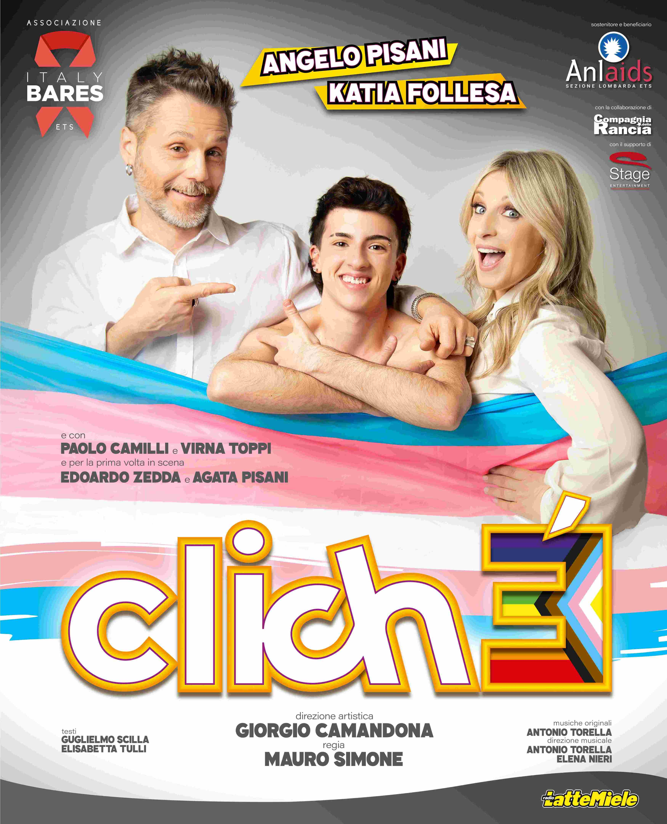

evento a favore di ANLAIDS LOMBARDIA ETS

**con la partecipazione di**

**KATIA FOLLESA & ANGELO PISANI**

**e con PAOLO CAMILLI e VIRNA TOPPI**

**E per la prima volta in scena: EDOARDO ZEDDA E AGATA PISANI**

Sabato 17 e domenica 18 maggio 2025 - Teatro Repower - Milano

Il 17 e 18 maggio 2025 al Teatro Repower di Milano sarà in scena la sesta edizione di **Italy Bares**, con il nuovo spettacolo dal titolo ***Cliché***,evento a favore di **Anlaids Lombardia ETS.**

Per il sesto anno, oltre 150 tra i migliori performer italiani, sotto la direzione artistica di **Giorgio Camandona**, si uniscono per dare vita a uno spettacolo straordinario che è diventato un appuntamento imperdibile nella scena del musical italiano, per sensibilizzare il pubblico ad una cultura di prevenzione e combattere ogni forma di stigmatizzazione.

Il progetto e la raccolta fondi sostengono l’attività di Anlaids Lombardia ETS, nel doppio ruolo di sostenitore e beneficiario, l’associazione che da oltre 30 anni si impegna contro HIV, infezioni sessualmente trasmissibili e nuove infezioni virali. Italy Bares è in scena, dal 2019, anche grazie alla collaborazione di **Compagnia della Rancia** e con il supporto di **Stage Entertainment.**

Anche in questa nuova edizione ci saranno alcuni ospiti speciali: **Katia Follesa** e **Angelo Pisani**, che tornano sul palcoscenico di Italy Bares dando vita in questa edizione a due personaggi irriverenti e imprevedibili, insieme alla verve comica di **Paolo Camilli.** Con loro sul palco: Gabriele Foschi, Martina Lunghi, Giulia Chiovelli e Gaia Baldi e per la prima volta in scena: Edoardo Zedda e Agata Pisani.

Completa il cast la speciale partecipazione di **Virna Toppi**, prima ballerina del **Corpo di ballo del Teatro alla Scala** che regalerà al pubblico un cameo emozionante durante un momento coreografico.

*Cliché* è diretto da **Mauro Simone** su testo di **Elisabetta Tulli** e **Guglielmo Scilla** per uno spettacolo che, quest’anno, si tinge di comicità, divertimento, ma soprattutto di inclusività.

Sul palco si alterneranno 150 performer guidati da 11 eccellenti coreografi, tutti a titolo completamente volontario. La Direzione musicale è di **Elena Nieri** e **Antonio Torella**, autore anche dei brani originali dello spettacolo.

“Cliché”: /kliʃˈe/ sostantivo: espressione priva di originalità, spesso ripetuta e perciò fastidiosa; frase fatta, stereotipata, abusata; concetto o giudizio ormai cristallizzato.

*L’allegra famiglia Rossi vive una vita fatta di cliché. Tutto trascorre normalmente: i genitori si occupano delle loro figlie e del lavoro, le due ragazzine vivono apparentemente serene la loro adolescenza. Fin quando arriva qualcosa che va a stravolgere la loro routine mettendo tutti in crisi e rompendo le loro sicurezze. Come se vivessero in una casa di vetro, le loro certezze si sgretolano e piano piano i loro pensieri prendono vita rivelando ciò che hanno sempre tenuto nascosto anche a loro stessi. Spesso ci rifugiamo in un’ideologia scontata senza essere curiosi di ciò che ai nostri occhi può apparire “diverso”.*

**Cliché si fa portavoce di un tema fondamentale: la diversità; apre un focus sull’inclusività e sulla necessità di trovare nuovi linguaggi e un nuovo vocabolario per parlare, capirsi, conoscersi e accettarsi, partendo proprio dal nucleo familiare. Lo spettacolo, in chiave comica ma non meno incisiva, ci invita a riflettere sulla necessità di scardinare i propri cliché e comprendere che nella vita siamo tutti in transizione. Dobbiamo solo acconsentire al cambiamento, smettendo di lottare contro noi stessi.**

Di HIV, di AIDS, di infezioni sessualmente trasmissibili e di nuove infezioni è necessario continuare a parlare e *Italy Bares*, che all’inizio del 2025 si è costituita in Associazione ETS, lo fa attraverso l’arte e il teatro sensibilizzando il pubblico e unendo le persone in un impegno comune.

Italy Bares si avvale della collaborazione del team di espertǝ di **Fondazione Diversity**, per una corretta rappresentazione dei temi e delle persone.

Per il secondo anno **Radio LatteMiele** è **media partner** di Italy Bares.

***CLICHÉ***

Teatro Repower [Via Giuseppe di Vittorio, 6, 20057 Assago (MI](https://www.google.com/maps/place/data=!4m2!3m1!1s0x4786c33ce5cd637f:0xecd72397ab47f398?sa=X&ved=2ahUKEwjb8Ovz2IKEAxUMcvEDHbpcAGAQ4kB6BAgOEAA))

17 maggio, ore 20:30

18 maggio, ore 15:30

Biglietti da 20 a 70 euro, su ticketone.it e circuito Ticketone

Link Ticketone: <https://bit.ly/TeatroRepower-ItalyBares2025>

**Anlaids Lombardia ETS**

Anlaids, fondata nel 1985, è la prima associazione italiana impegnata contro la diffusione del virus HIV, di AIDS, delle infezioni sessualmente trasmissibili e delle infezioni virali. Una rete di professionisti e volontari che opera a livello nazionale e regionale. Per avere una presenza capillare sul territorio è nata, nel 1989, Anlaids Lombardia che parla quanto più possibile di benessere e di cultura della prevenzione, diffondendo una corretta informazione, realizzando progetti educativi, combattendo l’esclusione sociale legata alla sieropositività, stando al fianco delle persone fragili, lavorando per la ricerca nei reparti di Malattie Infettive in cui opera. Grazie a un impegno quotidiano e ad alcune iniziative specifiche, come Convivio, Arim, Italy Bares e Progetto Scuola, Anlaids Lombardia lavora perché la salute sia di tutti con un nuovo importante obiettivo: **zero nuovi contagi HIV**. Andrea Gori è presidente di Anlaids Lombardia e Donatella Mainieri, direttore operativo. [www.anlaidslombardia.it](http://www.anlaidslombardia.it)

UFFICIO STAMPA/COMUNICAZIONE ITALY BARES:

Stefania Scarpetta +39 338703341

Elena Simoncini +39 392 5139493

Diletta Cislaghi +39 347 986 0474

[comunicazione@italybares.it](mailto:comunicazione@italybares.it)

Tutte le attività di digital marketing che ruotano intorno al progetto Italy Bares sono svolte da un team coordinato da Andrea Pistilli (TheDigitalisti) e Luigi Fiorenti, e composto da Adele Di Giovanni, Camilla Brilli e Chiara Valagussa.

Si ringraziano: per la locandina Anna Ciottilli/Compagnia della Rancia (logo e progetto creativo) e Giulia Marangoni (foto).

@italybares

[www.italybares.it](http://www.italybares.it/)

[www.instagram.com/italybares/](http://www.instagram.com/italybares/)

[www.teatrorepower.com](http://www.teatrorepower.com)

@anlaidslombardia

[www.instagram.com/anlaidslombardia](http://www.instagram.com/anlaidslombardia)

www.anlaidslombardia.it